IMÁGENES ARTÍCULO. LA MINERIA

FIGURA 1
Usos del suelo de la Sierra Minera de La Unión-Cartagena
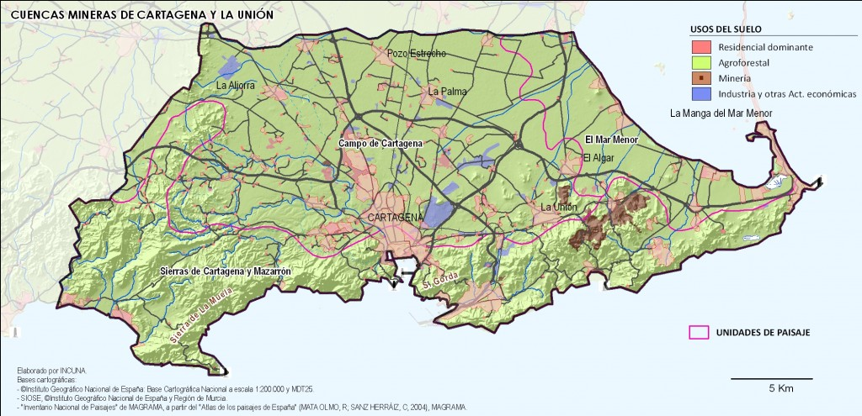

FIGURA 2
El espacio geográfico de las sierras mineras de La Unión-Cartagena

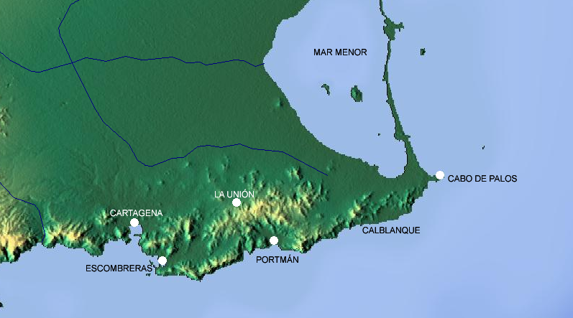
Fuente: www.Sierra-minera.png

